Federalni zavod za statistiku održao je 04.02.2015. godine prezentaciju publikacionih tabela Popisa stanovništva, domaćinstava i stanova u BiH 2013. godine.
Prezentaciji su pristustvovali predstavnici ministarstava, zavoda i agencija sa različitih nivoa vlasti, te predstavnici medija i ostali korisnici.
Prisutni su informisani o dosadašnjim aktivnostima na Popisu stanovništva i planiranom načinu diseminacije popisnih podataka. Prezentovane su tabele iz oblasti stanovništva, obrazovanja, ekonomskih karakteristika stanovništva, građevinarstva i poljoprivrede. U toku prezentacije prisutni su aktivno učestvovali, a pružena im je mogućnost da naknadno pošalju svoje sugestije i prijedloge za eventualna unapređenja.

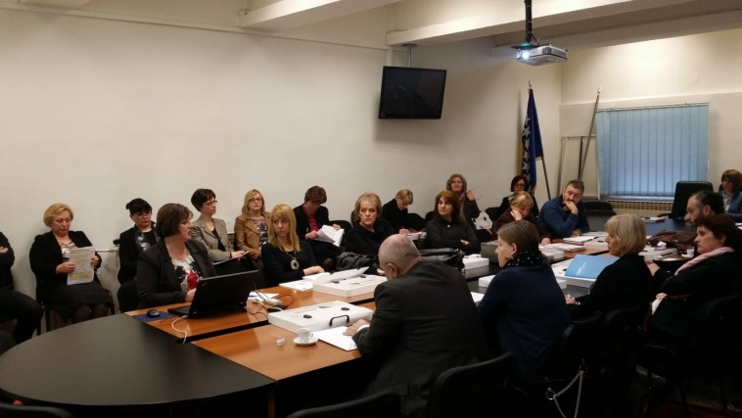 | 